Royal Public School
Summer Holiday Homework
Session-2020-21
Class- 2
Sub:- Hindi assignment
1. निम्नलिखित प्रश्नों के उत्तर एक शब्द में दें-
क. धरती पर सूरज की किरणे कब आती है?
ख. नाभ में कितने तारे हैं?
ग. कौए में लोमड़ी को क्या दिखा?
घ. बादलों से जल्द के बरसने की आवाज कैसी होती है?
2. खाली जगह को भरे-
(नई कांटो, जल, चालाक)
क. मैं______ बरसाते हैं।
ख. फूल_____में खिलते हैं।
ग. लोमड़ी______ थी।
घ. कौए ने _____सोच दिखाई।
3. सही(✓) और गलत(×) तो नहीं लगाएं।
क. कौए के पास रोटी के तीन टुकड़े थे।
ख. कौए ने लोमडी़ को एक कविता सुनाई।
ग. सुंदर संसार हमें कुदरत ने दिया है।
घ. चांद रात में धरती पर खेत चांदनी बिखरा देता है।
4. विलोम शब्द लिखें-
क. हंसना-
ख. ऊपर-
ग. कड़ा-
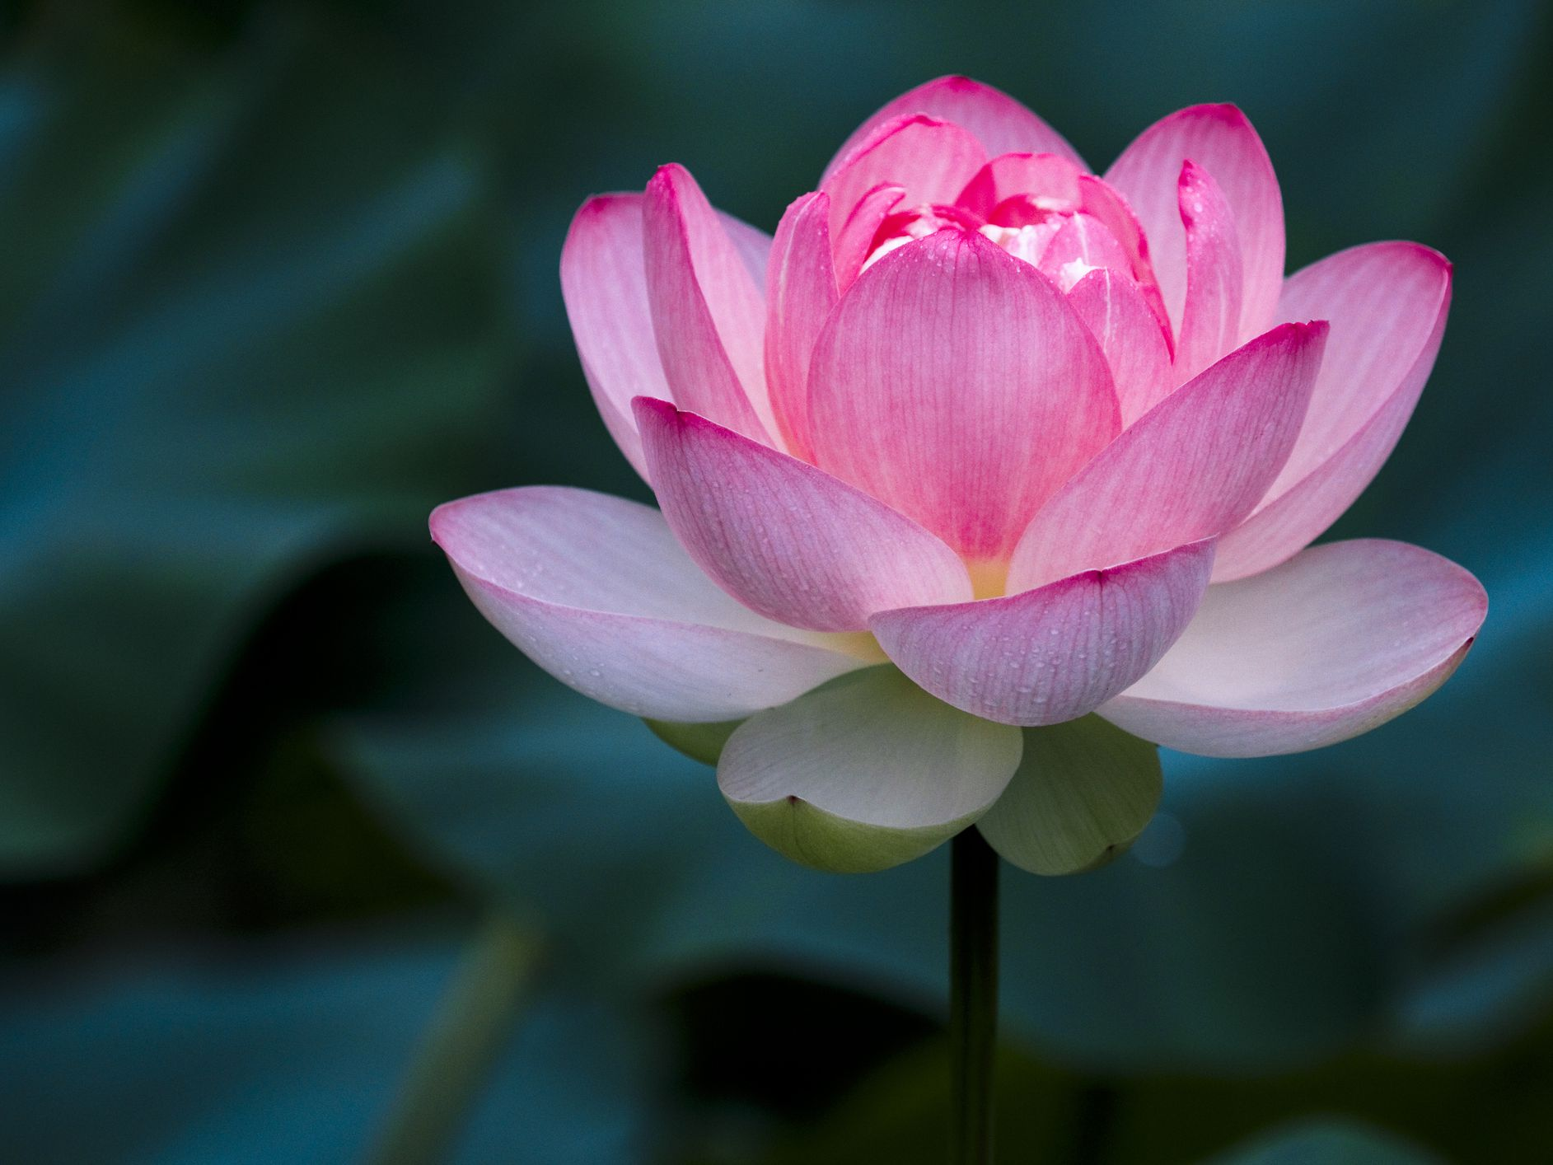
5. समानार्थी शब्द लिखे- (दो दो)
क

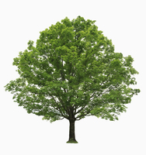
ख.

ग.

घ.

6. वाक्य बनाएं-
क. विद्यालय-
ख. शिक्षक-
ग. घर-
घ. पुस्तक-
7. संयुक्त अक्षरों से बने शब्दों पर गोला करें-
क. क्ष- धन क्षमा सांप
ख. त्र- सत्य चित सत्रह
ग. ज्ञ- ज्ञान ग्वाला गाय
घ. श्र- शरबत क्षत्रिय श्रमिक
8. निम्नलिखित प्रश्नों के उत्तर दें-
क. लोमड़ी ने कौए को क्या दिया?
ख. चिकनी चुपड़ी बातें किसने किससे कहीं?
ग. किन की बोली मधुर गीत के समान लगती है?
घ. कविता 'कौन' में कौन किससे प्रश्न कर रहा है?
Activities
1. तिरंगा का चित्र बनाकर स्क्रैपबुक पर चिपका कर उसके बारे में 10 पंक्तियां लिखें।
2. निम्नलिखित 10 10 संज्ञा शब्द का चित्र चिपकाए स्क्रैपबुक पर।
प्रसिद्ध व्यक्तियों के नाम, स्थानों के नाम, इमारतों के नाम
3. गर्मी के मौसम मे होने वाले त्योहारों पर 5 पंक्तियां लिखो।
4 . Holiday homework book page number 17, 18, 19, 20

